Groupe : Partie de THIRION Valentin, MINIER Arnaud
HUANG Yuehan, T°S SI 1
MINIER Arnaud

Compte-Rendu du projet d’Informatique et Sciences du Numérique (ISN)
Création d’un jeu vidéo avec python et pygame
« Cosmoscape »

Lycée Pierre Mendès France, Epinal 2018-2019
A) Principe du jeu :

Nous avons pour but de créer un jeu inspiré des jeux d’évasions numériques (« escapes games »), c’est-à-dire que le personnage que nous incarnons dans le jeu sera bloqué dans un espace confiné (mais plus ou moins grand) et devra effectuer un certain nombre d’actions pour « s’échapper » et ainsi finir le jeu. De plus, notre projet est aussi inspiré de la série de jeu « Professeur Layton » et contiendra donc des énigmes à résoudre.

L’histoire se passe dans un vaisseau spatial apparemment abandonné. Notre personnage, spécialiste dans la récupération de matériaux, rentre à l’intérieur et se retrouve bloqué par l’intelligence artificielle du vaisseau. Celle-ci s’ennuie après ces longues années passées seule à dériver dans l’espace et décide donc de s’amuser avec notre personnage. Ainsi, elle n’est pas mal intentionnée et relâche notre personnage après qu’il ai résolu ses énigmes. Ayant pitié d’elle, il finit par l’installer à bord de son propre vaisseau.

Le nom du jeu est tout simplement un mot valise composé de « cosmos », parce que l’histoire se déroule dans l’espace, et de « escape », car on doit s’échapper.

B) Origine du projet :

Ayant grandis avec Internet et l’informatique, nous sommes tous trois passionnés par l’univers vidéo-ludique. C’est donc tout naturellement que nous avons voulu créer un jeu pour notre projet d’ISN. Nous voulions faire quelque chose de plus original qu’un jeu de société transposé en jeu vidéo, nous avons donc cherché de l’inspiration dans tous les jeux vidéos que nous connaissons, afin d’obtenir un concept poussé mais à notre portée.

Valentin a eu l’idée d’un jeu d’évasion dès la première séance et nous avons ensuite remarqué que ce style de jeu s’accorde parfaitement avec un jeu énigmes, d’où l’inspiration par « Professeur Layton », série comportant 9 opus sortis sur la Nintendo DS et la Nintendo 3DS.

C) Règles du jeu :

Le jeu est de type « Point and Click », c’est-à-dire que tout le jeu se joue à la souris. L’utilisateur n’a ainsi pas d’entrée clavier à saisir, ce qui limite les entrées que notre programme doit prendre en compte.

Le vaisseau où prend place le jeu est séparé en plusieurs parties, qui sont séparées par une porte qui soumettra une énigme. Notre personnage se situe dans une salle et peut se déplacer entre les différentes salles d’une même zone. Il devra donc résoudre les énigmes pour débloquer de plus en plus de salles, atteindre la salle finale et ainsi s’échapper, ce qui termine le jeu.

La progression du jeu est sauvegardée quand le programme est terminé et l’utilisateur peut ainsi choisir s’il veut commencer une nouvelle partie ou reprendre sa précédente partie. Le jeu ne se situe pas dans un espace en 3 dimensions, chaque salle est représentée par une image avec laquelle on peut interagir, un peu comme dans un diaporama.

D) Cahier des charges :

Le jeu doit contenir :
- une douzaine de salles où l’on peut se déplacer
- une demi-douzaine d’énigmes à résoudre
- une histoire complète, c’est-à-dire une introduction, un développement et une fin
- un système de sauvegarde, pour ne pas avoir à recommencer quand on ferme le jeu

E) Répartition des tâches et développement du projet :

Arnaud | Valentin | Yuehan
-« Moteur » du jeu :  →structure (Fenêtre principale, Scène, Objet, etc.)  →gestion des sauvegardes  →gestion des dialogues  →gestion des évènements | -Menu  -Salles :  -Pilote  -Vaisseau  -SalleUne  -CombinaisonsEquipage  -CouloirUn  -SalleControle  -CouloirDeux  -SalleDeux  -CouloirTrois  -SalleSoins  -Enigmes :  -A contretemps  -Et la perdante est…  -Jour après Jour  -Infirmière  -Roi de la glisse  -Digicode (1, 2 et 3)  -Dialogues  -Graphismes  -Musique  -Histoire | -Salles :  -GrosseSalle  -SalleTrois  -SalleRepos  -ChambreUne  -CouloirCinq  -Generateur  -SalleFinale  -Enigmes :  -ArchéoLogique  -Fragment d’histoire  -Freres et Sœurs  -Câble électricité

F) Ma partie:

1) Structure globale :
Avant de commencer à programmer ma partie, c’est-à-dire le « moteur » du jeu, j’ai du tout d’abord réfléchi à la structure globale du programme. Comme nous faisons de la Programmation Orientée Objet (POO), il a fallu séparer chaque élément de notre programme dans une classe. Après un peu de réflexion et d’essais, je suis arrivé à cette structure :
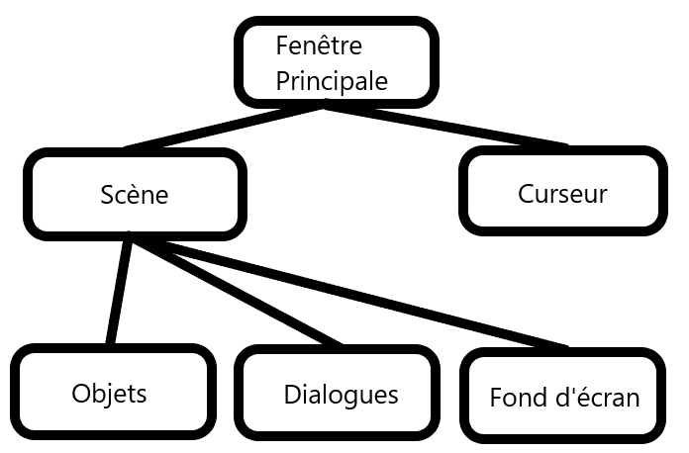

La fenêtre principale gère tout ce qui est en rapport avec la fenêtre où notre jeu sera rendu, c’est à dire qu’elle possède une référence à toutes les scènes qui composent notre jeu pour pouvoir en changer, qu’elle s’occupe de dessiner toutes les choses sur l’écran et de l’afficher, mais surtout, elle s’occupe de tous les évènements comme les clics de souris .

Le curseur sert simplement à représenter l’emplacement de notre souris. Il change d’apparence en fonction de ce que la souris survole sur l’écran.

Les scènes sont des regroupements d’objets et de dialogues qui formeront un « écran » du jeu. Elles possèdent chacune un fond d’écran. Elles héritent toutes d’une même scène de base, qui définit un lot de méthodes communes qui pourront être modifiées par le programmeur.

Les objets représentent littéralement les objets du jeu avec lesquels on peut interagir. On peut changer leurs coordonnées, leur assigner une image et la changer, définir quel aspect aura le curseur quand il les survolera, les rendre visibles ou invisibles, etc. De la même façon que pour les scènes, ils héritent tous d’un objet de base avec des méthodes modifiables.

Les dialogues quant à eux sont plus complexes que les objets. Quand ils sont ouverts, ils affichent une boite de dialogue sur l’écran. Cette boîte de dialogue contient du texte qui a été formaté. Ensuite, chaque clic fera avancer le dialogue jusqu’à ce qu’il soit terminé, auquel cas il se fermera. Pendant qu’un dialogue est ouvert, on ne peut interagir avec aucun objet de la scène. Les dialogues vont chercher le texte dans un fichier texte (.txt) écrit à l’avance et donc facilement modifiable. Chaque fichier peut contenir du texte pour plusieurs dialogues. Ainsi, chaque dialogue repère la partie de texte qu’il doit utiliser grâce à l’usage de balise dans le fichier. De plus, le programmeur peut changer la police avec laquelle le dialogue doit être affiché et peut intervenir sur le formatage du texte, c’est à dire qu’il peut forcer un retour à la ligne ou un report du reste du texte à la prochaine boite de dialogue en utilisant des mots spéciaux reconnus par le programme.

2) Choix de la bibliothèque de rendu

Nous savions quel langage utiliser, en l’occurrence Python 3 car c’est celui que nous avons appris au lycée et le langage de programmation avec lequel le plus de membres du groupe sont familiarisés avec, mais nous ne savions pas quelle bibliothèque utiliser pour afficher notre programme. Nous avons appris à utiliser Tkinter en cours, c’est donc celui avec lequel nous avons commencé.

Après avoir créé notre premier prototype fonctionnel, je me suis rendu compte que Tkinter était pratique et simple à utiliser mais qu’il ne serait pas adapté pour créer des choses complexes, en particulier du côté des images. Par exemple, si nous voulions créer un objet avec une image et que nous voulions le faire tourner quand l’utilisateur cliquerait dessus, il aurait fallu créer à chaque fois une version de l’image tournée de 90°, donc quatre versions de chaque image, ce qui aurait été long et inefficace. De plus, au moment où j’écrivais les bases du programme, les seules documentations que je pouvais trouver indiquaient que Tkinter ne gérait que les images non compressées (.ppm, .pgm et . gif), ce qui était une sérieuse limitation, car nous avons ensuite estimé que notre programme pèserait alors plusieurs centaines de Mo, principalement à cause des images d’arrière-plan, si nous utilisions ce type d’image. Cependant, j’ai ensuite découvert après avoir changé de bibliothèque que les documentations n’étaient pas à jour et que Tkinter pouvait gérer les images en .png nativement.

Après m’être rendu compte de ces limites, je me suis donc renseigné s’il existait une autre bibliothèque pouvant accomplir ce dont nous avions besoin. Après quelques recherches, j’ai découvert la bibliothèque pygame, qui permet d’utiliser en python la bibliothèque SDL, qui est codée en C. Connaissant un peu les capacités de SDL par mon apprentissage du C++, j’ai décidé de voir si nous pouvions l’utiliser dans notre projet. J’ai donc appris à l’utiliser avec la documentation et les tutoriels et j’ai porté le code Tkinter vers pygame. Cela a nécessité quelques petits changements mais heureusement tout n’était pas à refaire. Ainsi, pygame nous a permis d’avoir plus de contrôle sur les aspects techniques de notre programme, tel que la gestion des images et leur affichage, le contrôle des évènements, etc. Mais il y avait une grosse contrepartie : aucun d’entre nous n’avait déjà utilisé, donc appris, pygame. Il a fallu apprendre les concepts inhérents à pygame qui n’existaient pas dans Tkinter. Cela a un peu ralenti notre rythme de production au début, mais je pense que ce changement était pour le mieux car cela nous a permis de faire des choses plus complexes qu’avec Tkinter.

3) Images explicatives:

Exemple du menu :
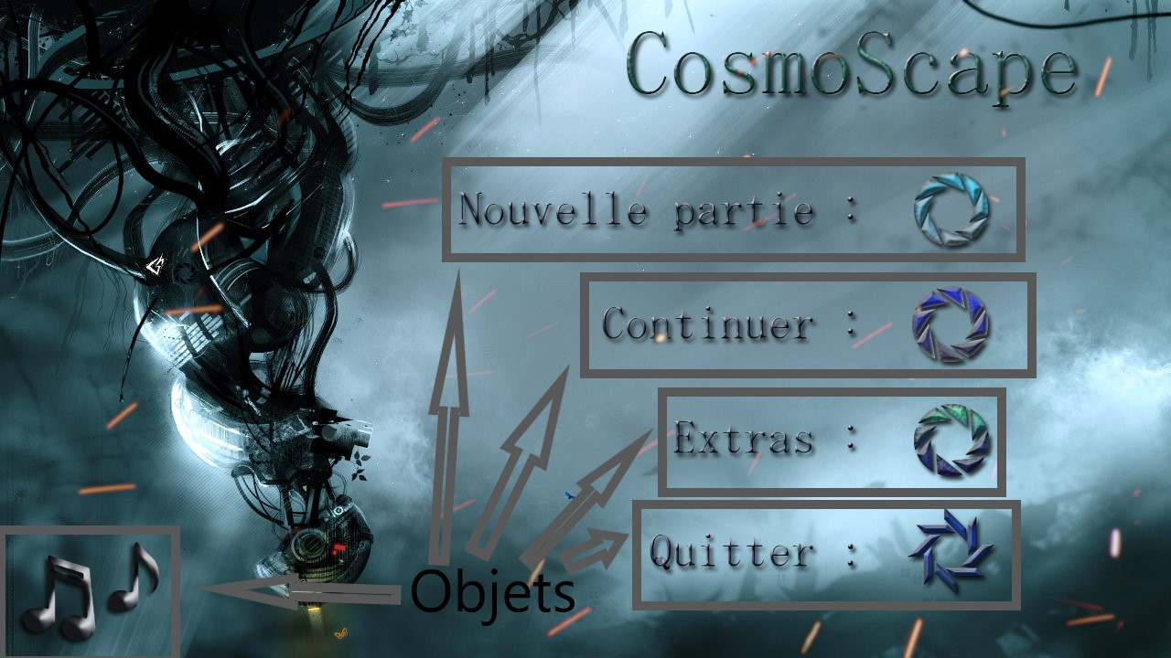
Les différentes apparences du curseur :






-1)Curseur par défaut
-2)Curseur affiché durant les dialogues
-3)Curseur affiché quand la souris survole un objet important (exemple: qui ouvre une énigme)
-4à7) Curseurs affichés quand la souris survole un objet qui permet d’aller dans une autre zone

Exemple d’une boite de dialogue :
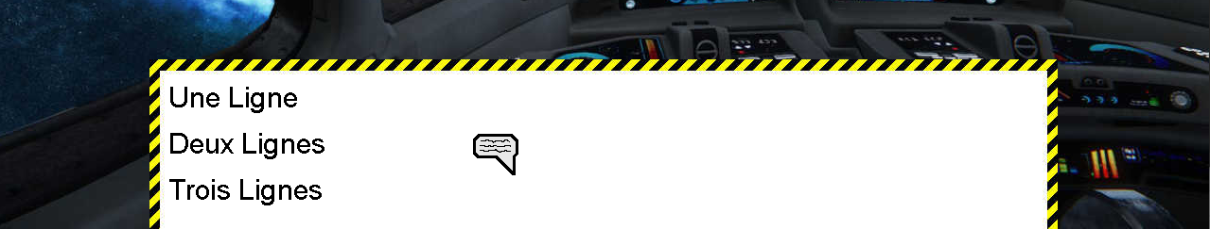
4) Comment les différentes classes communiquent entre elles ?

La séparation des différents éléments de notre jeu en différentes classes permet d’être beaucoup plus modulable et d’éviter beaucoup de code redondant. Cependant, ces classes sont plus ou moins hermétiques, il a donc fallu trouver un moyen de les faire communiquer entre elles. Par exemple, comment indiquer à la fenêtre principale qu’elle doit changer de scène après avoir cliqué sur un objet ? J’avais tout d’abord pensé à renvoyer certaines valeurs en utilisant des « return », mais l’organisation des fonctions entre elles devenait chaotique. Après un peu de réflexion, j’ai décidé d’utiliser une notion de pygame que nous utilisions déjà : les événements.

En effet, ceux-ci sont nécessaires pour prendre en compte la souris. Pygame possède une liste globale, et par exemple, chaque fois que nous bougeons la souris, un événement de type « MOUSEMOTION » est placé dans cette liste. C’est ensuite à nous de vider cette liste en nous occupant des événements, car la liste est limitée en place. Chaque événement possède un type, qui permet de les différencier, et chaque événement possède un dictionnaire python avec plusieurs valeurs relatives à l’événement. Par exemple, un événement de type « MOUSEMOTION » possède dans son dictionnaire un attribut « pos » qui renvoie la position de la souris sur l’écran, un attribut « rel » qui renvoie la position relative de la souris par rapport à sa dernière position et un attribut « buttons », qui renvoie les numéros des différents boutons appuyés de la souris.

Heureusement, pygame contient un évènement de type « USEREVENT » où nous pouvons définir les différents attributs et leur valeur. C’est donc en utilisant des attributs différents que nous pouvons différencier les différentes actions à effectuer et à qui les envoyer. Chaque « USEREVENT » que nous définissons n’aura qu’un seul attribut à chaque fois pour simplifier la gestion même si en théorie il pourrait y en avoir plusieurs.

Voici un graphique montrant comment les évènements sont distribués :
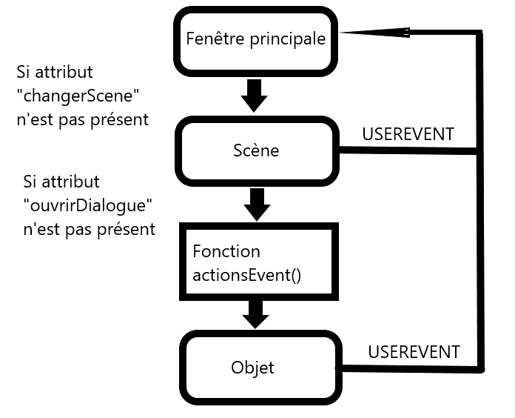

L’attribut « changerScene » permet d’indiquer à la fenêtre principale qu’il faut changer de scène et il contient le nom de la scène à charger.
L’attribut « ouvrirDialogue » permet d’indiquer à la scène qu’il faut ouvrir une boite de dialogue et il contient la balise avec lequel le dialogue voulu a été créé.
La fonction actionsEvent() fait partie de la classe Scene et est vide par défaut. Elle doit être surchargée par le programmeur et celui-ci doit définir les différentes actions à effectuer en fonction
de l’attribut présent dans cet évènement.

Code de la gestion des évènements de la fenêtre principale :

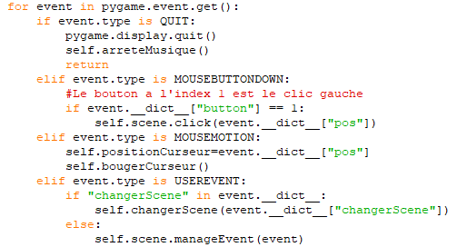

Code commun aux scènes et aux objets pour envoyer des « USEREVENT » :
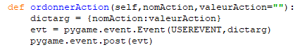

5) Explication du fonctionnement des dialogues

a) Comment le dialogue va chercher son texte dans un fichier ?

Chaque dialogue créé dans une scène est automatiquement associé à cette scène. Il va ainsi utiliser le nom de la scène pour trouver le bon fichier. Étant donné qu’une scène peut avoir plusieurs dialogues mais un seul nom, donc un seul fichier contenant les dialogues, il a fallu trouver un moyen pour différencier les dialogues. Il y a donc un formatage spécial à respecter si vous voulez que votre dialogue soit reconnu.
Le voici :
-balise= « Texte »
« Suite texte »

-autre_balise= « Autre texte »

Les balises servent à retrouver le dialogue dans le fichier. Elles commencent obligatoirement par un « - » (de la touche 6 du clavier). Par convention, une balise est écrite en minuscules et si elle est composée de plusieurs mots, ceux-ci sont séparés par des « _ » (de la touche 8 du clavier).
Les différents dialogues sont séparés par une ligne vide, ainsi, tout le texte entre guillemets (de la touche 3 du clavier) fait partie du dialogue associé à la balise située au-dessus.

Code de recherche de la balise :
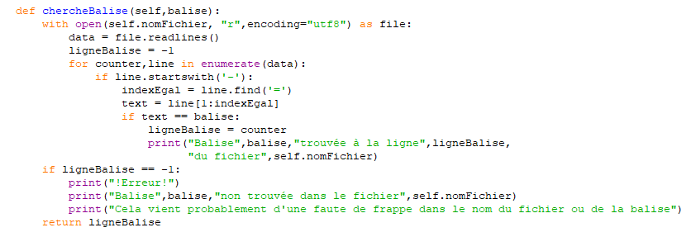
b) Comment la classe Dialogue remplit et affiche les lignes ?

Une fois le texte à afficher trouvé grâce à la balise, encore faut-il l’afficher comme le programmeur l’avait voulu. Pour cela, le texte trouvé dans le fichier est décomposé en un tableau de mots par le jeu, qui remplira avec les lignes qui composent une boite de dialogue. Connaissant la taille de la police de caractère, on peut utiliser une fonction de pygame pour estimer la largeur que notre texte prendra. Ainsi le jeu remplit une ligne un mot à la fois et vérifie à chaque fois qu’elle ne dépasse pas une limite calculée grâce à la taille de la boite de dialogue. Si elle dépasse, le jeu n’ajoute tout simplement pas le mot qui ferait dépasser et indique que la ligne actuelle est terminée. La ligne peut aussi se terminer plus rapidement sans nécessairement remplir toute la largeur quand le programme rencontre certains mots spéciaux. Ces mots spéciaux permettent d’écrire la suite du texte dans la prochaine boite de dialogue (actuellement «!$!») ou de forcer un retour à la ligne (actuellement
«!n! »). Cette ligne terminée est ensuite reprise par une autre fonction qui s’occupe de l’afficher dans la boite de dialogue en prenant en compte le nombre de lignes total, pour calculer l’espace entre chaque ligne, les dimensions de la boite et une marge par rapport au bord de la boite définit par le programmeur.

Code de l’affichage des lignes :

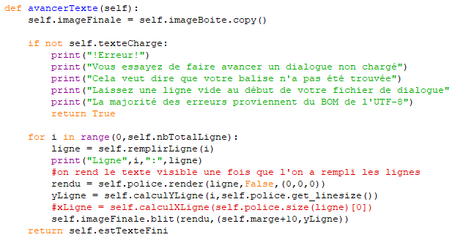

Code du remplissage des lignes :

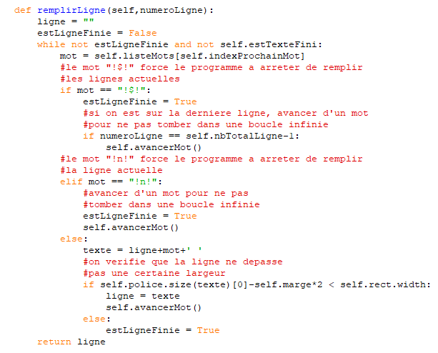
6) Explication du fonctionnement de la sauvegarde :

Le principe des sauvegardes est assez simple mais en même temps complexe a mettre en œuvre. Le jeu sauvegarde actuellement trois choses importantes : la dernière salle a laquelle le joueur s’est rendu, les différentes énigmes qu’il a déjà réussies et les différents dialogues spéciaux qu’il a déjà lu (par exemple : un dialogue qui s’ouvre dès que l’on rentre dans une salle mais qui ne doit pas s’afficher deux fois). La dernière salle visitée est simplement sauvegardée en écrivant le nom de la salle dans un fichier. Les énigmes et les dialogues sont sauvegardés avec un système de numéro. Dans le fichier de sauvegarde, il y a plusieurs lignes de 0. Chaque 0 correspond à une énigme ou un dialogue. Comme chaque énigme et chaque dialogue a un numéro attribué, quand une énigme est réussie, on change le 0 associé en 1, de même pour les dialogues. Ainsi, la progression de chaque énigme ou dialogue est indépendante des autres.

Ainsi, chaque ligne du fichier correspond à quelque chose :
-1)la dernière salle
-2)les énigmes réussies
-3)inutilisé actuellement
-4)les dialogues terminés

Exemple du fichier de sauvegarde :
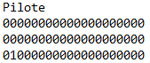

Sur cet exemple, on peut voir que le joueur est dans la salle nommée « Pilote », qu’il n’a résolu aucune énigme et qu’il a déjà lu le dialogue numéro 1 (car ils commencent à 0).

Pour changer les valeurs, on ne peut pas simplement dire « change le caractère X de la ligne Y ». On est obligé de lire tout le fichier, réécrire identiquement jusqu’au caractère voulu, écrire le nouveau caractère et réécrire comme avant la suite du fichier. C’est pour cela que la sauvegarde dans son état actuel est une opération très peu efficace et difficile à mettre en œuvre. De plus ce système de sauvegarde ne serait pas du tout adapté pour des projets de plus grande ampleur car trop complexe, mais il est suffisant pour un projet comme le nôtre.

Code pour lire une ligne ou la changer :

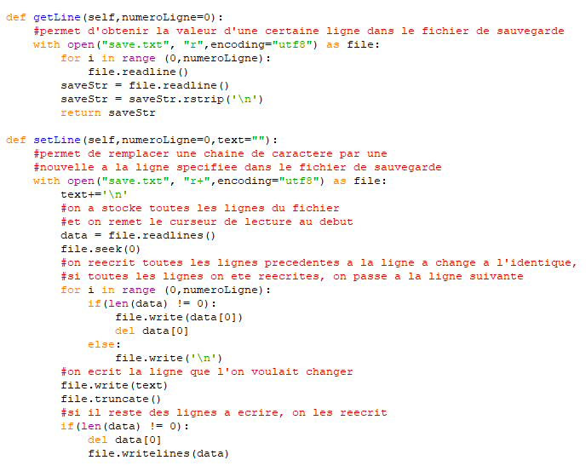

G)Crédits

Ayant trouvé toutes les images de notre jeu un peu partout sur Internet, voici toutes les origines que nous avons réussis à trouver :

-Portal par Valve
-Star Citizen par Cloud Imperium Game
-Halo par Bungie
-Fallout par Bethesda
…et probablement d’autres que nous ne connaissons pas et n’avons pas réussi à retrouver.

H) Conclusion

Ce projet nous a permis de progresser aussi bien dans notre maîtrise de python que dans notre maîtrise de l’algorithmique en général. Nous avons dû faire des choix, nous avons appris beaucoup de choses et nous nous sommes rendu compte des difficultés liées à la création des jeux-vidéos et plus largement à la création de logiciel informatique.

